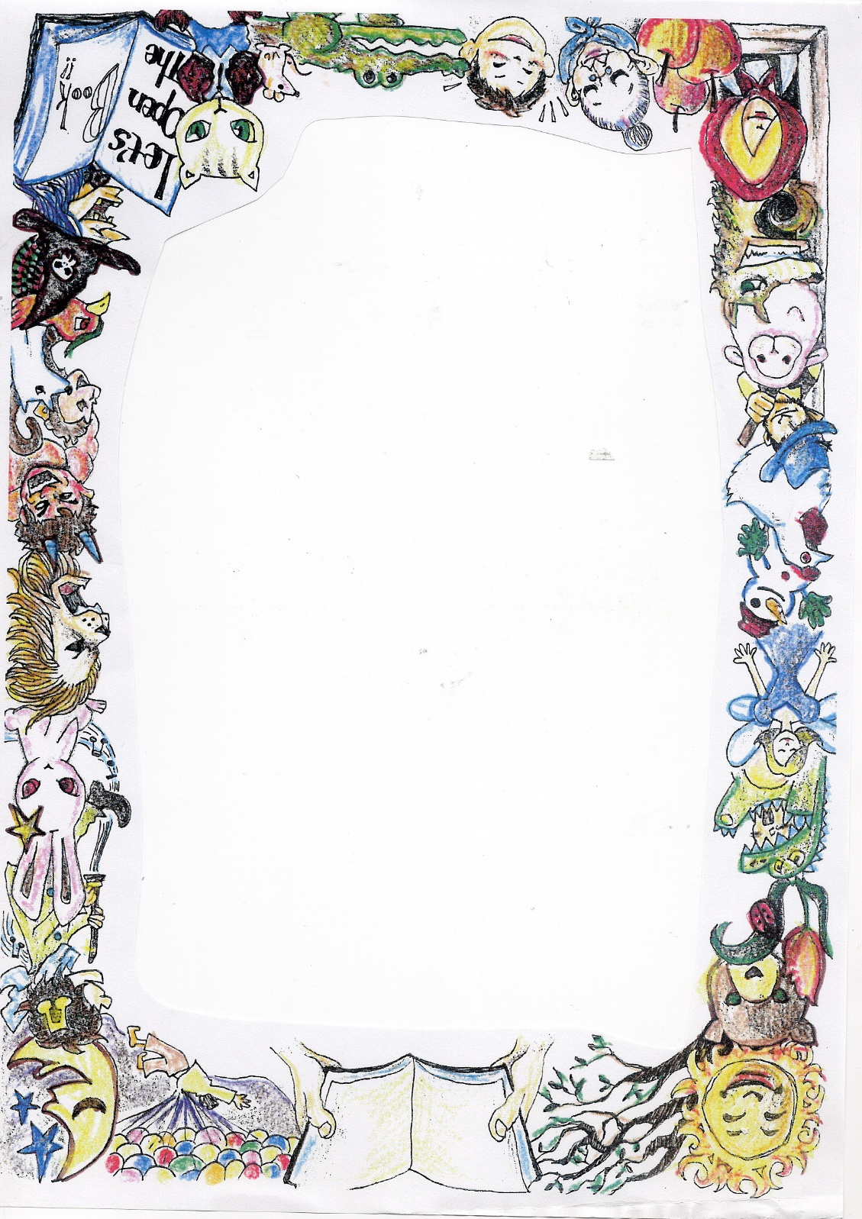
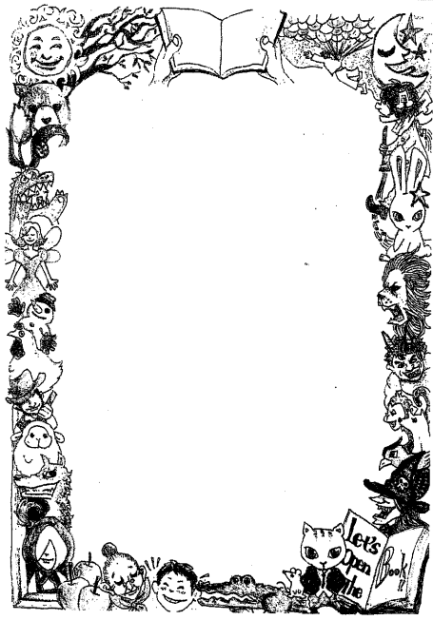

絵本オオルリの会
絵本オオルリの会


絵本の楽しい世界に行ってみませんか‼

毎月１回 第4土曜日 14時から
生涯学習センター図書館おはなしのへや

絵本の読み聞かせ会

これからの読み聞かせ会
【日時】 2025年11月22日(土)
14時～14時30分頃

【場所】 生涯学習センター図書館
おはなしのへや

【対象】 幼児から

１２月27日（第4土曜日）
1月24日（第4土曜日）
２月28日（第4土曜日）

11月２３日（第4土曜日）

八王子市高齢者いきいき課と東京都健康長寿医療センター研究
所が開催した「絵本読み聞かせ講座」を修了したシニア世代の団
予約不要
体です。質の高い読み聞かせを目指し、インストラクターの先生
参加費無料
による勉強会を行っています。

連絡先
代表 佐藤 042‐642‐2749


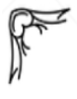
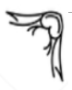
1１月の読み聞かせ会
プ ロ グ ラ ム

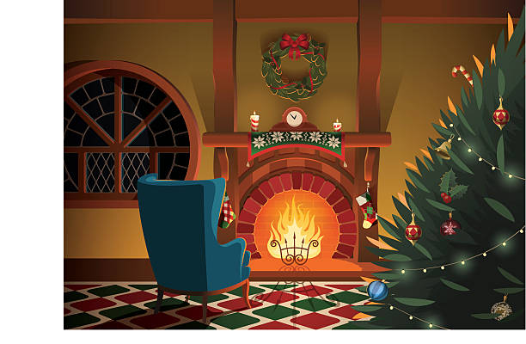
１．ポコタのきのみ
しもかわら ゆみ 作絵
２．ニニ、まいごになる
アニタ・ローベル 作絵 まつかわ まゆみ 訳
３．ペンギンきょうだい バスのたび
工藤ノリコ 作絵
4．はしのうえのおおかみ
奈街 三郎 作
花之内 雅吉 絵
５．フランソンのさむい冬の日
セシリア・ヘイッキラ 作絵
菱木 晃子 訳
６．ほんやくすると
斉藤 倫、うきまる 作
くの まり 絵

～ テーマは
『こころもからだも
ポッカポカ！！』～
知らない 新しい世界の扉を開いてくれる
図書館へ
みんな おいでよ！
おはなしの つづきが
読みたい、 知りたい。
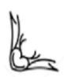
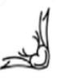
「もういっかい！ もういっかい！」
いっしょに絵本を楽しみましょう！！

